“Εναρκτήρια Συνάντηση για το έργο EcoNautiNet Plus 1288“
«Υποστήριξη του Δικτύου των ΜΜΕ του Ναυτικού Τομέα στην περιοχή Αδριατική - Ιόνιο» : αυτός είναι ο στόχος του Ευρωπαικού έργου «EcoNautinet Plus -1288», με τίτλο “Network’s support for SMEs in the Nautical sector of the Adriatic-Ionian Region PLUS”- Project number 1288", το οποίο παρουσιάστηκε επίσημα (με ψηφιακό τρόπο λόγω περιορισμών πανδημίας COVID-19), στις 06 Απριλίου 2022, κατά τη διάρκεια της εναρκτήριας συνάντησης που οργανώθηκε. Οι ομιλητές περιλάμβαναν όλους τους εταίρους του έργου από την Ελλάδα, την Ιταλία, την Κροατία, την Σλοβενία και την Αλβανία.
Την συνάντηση παρακολούθησε και η εκπρόσωπος της Διαχειριστικής Αρχής του προγράμματος ADRION , η οποία απεύθυνε χαιρετισμό στο εταιρικό σχήμα και έκανε τις απαραίτητες παρεμβάσεις όπου αυτό ζητήθηκε αναφορικά με την διαδικασία υλοποίησης των δράσεων του έργου.
Στο πλαίσιο της διαδικτυακής συνάντησης, παρουσιάστηκαν οι βασικοί στόχοι και δράσεις του έργου , καθώς το EcoNautiNet Plus αποτελεί την συνέχεια και κεφαλαιοποίηση των δράσεων του έργου EcoNautiNet.
Το εταιρικό σχήμα συμμετείχε ενεργά κατά τη διάρκεια της συνάντησης και έλαβαν, μέσω παρουσιάσεων, λεπτομερείς πληροφορίες σχετικά με τον στόχο του έργου EcoNautiNet Plus, τα αναμενόμενα αποτελέσματά του, το χρονοδιάγραμμα, τη μεθοδολογία υλοποίησης και παρακολούθησης του έργου, τον κατάλογο των δραστηριοτήτων και των αποτελεσμάτων καθώς και τη συμβολή και το ρόλο τους. Όλοι οι συμμετέχοντες είχαν την ευκαιρία να θέσουν ερωτήσεις τόσο στα άλλα μέλη της εταιρικής σχέσης όσο και στην εκπρόσωπο της Διαχειριστικής Αρχής του προγράμματος ADRION.

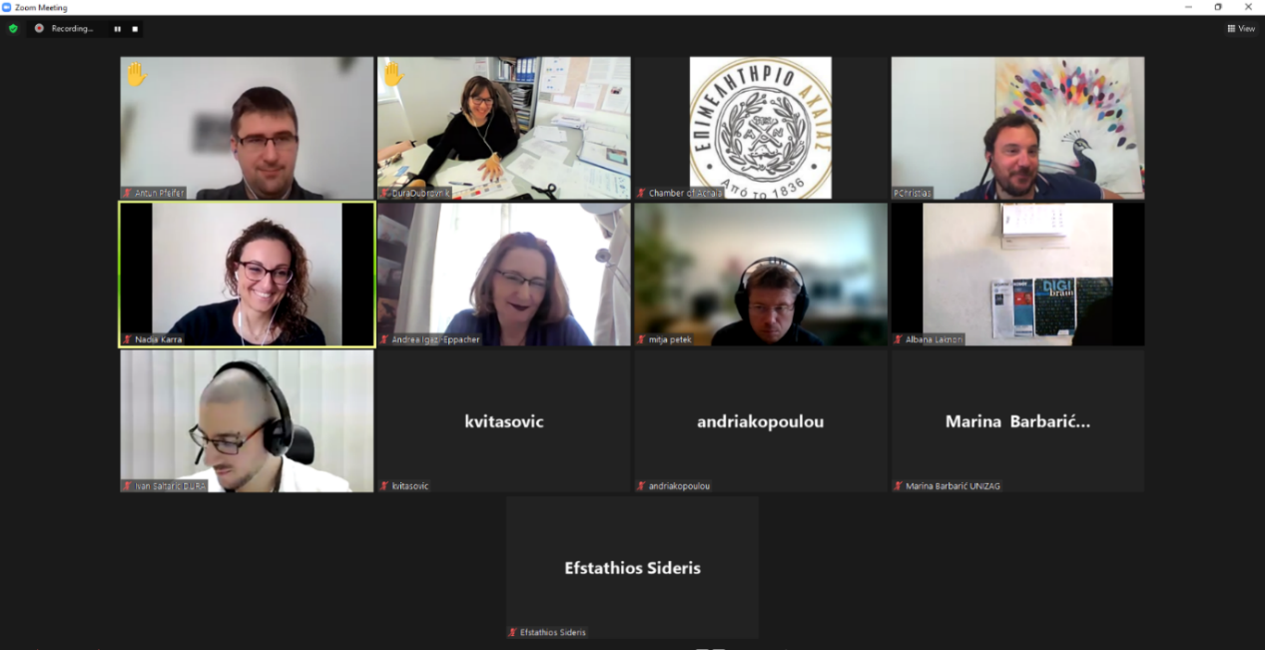

Το έργο ECO-NautiNET επηρεάστηκε σε μεγάλο βαθμό από την πανδημική κρίση κατά την τελευταία φάση εφαρμογής του και τώρα, το ECO-NautiNET PLUS έρχεται να μεγιστοποιήσει την αποτελεσματικότητα και την ευρεία εξάπλωση, σε επίπεδο ADRION, του καινοτόμου Δικτύου Συνεργασίας ΜΜΕ, Ερευνητικών & Τεχνολογικών Ιδρυμάτων, Οργανισμών Υποστήριξης Επιχειρήσεων του Ναυτικού τομέα και να ενισχύσει την πρακτική δυνατότητα μεταφοράς αυτού του συστήματος συνεργασίας, δικτύου και διαχείρισης σε άλλους συναφείς δια-τομεακούς τομείς της Μπλε Ανάπτυξης και Οικονομίας. Επίσης, επισημάνθηκε ότι μέσω του έργου το Σύστημα Κοινής Διαχείρισης ECO-NautiNET, η πλατφόρμα του έργου και το Δίκτυο Συνεργασίας, θα βελτιωθούν περαιτέρω, θα επικαιροποιηθούν, θα αναβαθμιστούν, θα ενισχυθούν και θα προωθηθούν με αυτόν τον τρόπο ώστε να διασφαλιστεί η ανθεκτικότητά τους στον COVID-19 και την επακόλουθη οικονομική κρίση και καθώς και των βασικών παραγόντων και ιδιαίτερα των ΜΜΕ του Ναυτικού τομέα και άλλων φορέων του Γαλάζιου τομέα και της Μπλε Οικονομίας, που έχουν επηρεαστεί άμεσα. Επιπρόσθετα έγινε αναφορά στις σημαντικές προθεσμίες που πρέπει να εξεταστούν για τα επόμενα βήματα.

Το Επιμελητήριο Αχαΐας είναι ο Επικεφαλής εταίρος του έργου, του οποίου η διάρκεια είναι 6 μήνες. Οι άλλοι εταίροι είναι: Το εταιρικό σχήμα αποτελείται από τους εξής εταίρους:
- Περιφερειακό Κέντρο Ανάπτυξης Κόπερ, Σλοβενία
- Πανεπιστήμιο Ζάγκρεπ, Τμ. Μηχανολόγων Μηχανικών και Ναυπηγικής, Κροατία
- Οικονομικό Επιμελητήριο Κροατία, Τμ. της Πούλα, Κροατία
- Συνομοσπονδία Μικρών και Μεσαίων Επιχειρήσεων της Ραβέννα, Ιταλία
- Αναπτυξιακή του Δήμου Ντουμπρόβνικ, Κροατία
- Επιμελητήριο Τιράνων, Αλβανία

Ο συνολικός προϋπολογισμός του έργου είναι 148.169,56 ευρώ, εκ των οποίων 125.944,12 € η Ευρωπαική συνεισφορά μέσω του προγράμματος INTERREG V-B Adriatic-Ionian ADRION Programme 2014-2020 και 22.225,44 η € Εθνική συμμετοχή των συμμετεχουσών χωρών. Για το Επιμελητήριο Αχαΐας, ο συνολικός προϋπολογισμός ανέρχεται σε 28.028,00 € (Ευρωπαϊκή Συμμετοχή 23.823,80 € και 4.204,20 Εθνική Συμμετοχή).
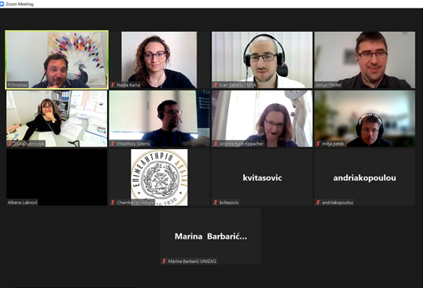
Το έργο EcoNautiNet Plus εγκρίθηκε στην 4^{η} Πρόσκληση (4th Restricted Call) για Έργα Κεφαλαιοποίησης του Προγράμματος Χρηματοδότησης προγράμματος INTERREG V-B Adriatic-Ionian ADRION Programme 2014-2020 , στο Ειδικό Αντικείμενο: 1 Καινοτομία και έξυπνη περιφέρεια - Υποστήριξη της Ανάπτυξης ενός περιφερειακού συστήματος καινοτομίας στην περιοχή Αδριατική _ Ιόνιο, την έρευνα, την τεχνολογική ανάπτυξη και την καινοτομία Άξονας 1.

